PixelWeb

|  |  |
| --- | --- |
| Enseigne | PixelWeb |
| Activité | Portails internet (6201Z) |
| Adresse | 36 rue Saint Sébastien – 78300 Poissy |
| SIRET | 49276601900012 |

Présentation de l’entreprise :

Nous représentons l’entreprise PixelWeb, une société à responsabilité limitée (S.A.R.L) au capital de départ de 15.000 euros. Cette entreprise fut créée en janvier 2011 par 3 associés qui sont respectivement Sovitha CHANN, Elvis PERAZIC et Eric PEREIRINHA.

PixelWeb est un prestataire de services Web. Elle est spécialisée dans le développement web, l’intégration les services de e-commerce. Son rôle principal est donc, d’augmenter la visibilité des sites web, la création de sites vitrines statiques ou dynamiques, le développement de sites de commerce en ligne, ainsi que des réseaux sociaux et professionnels pour les entreprises.

L'agence web compte plus de 100 clients, issus de l'économie locale et présents dans tous les secteurs d'activité ayant besoin de communiquer sur internet.

Grâce à ces nouvelles ressources, PixelWeb ambitionne de s’étendre rapidement sur l’ensemble du territoire et de proposer ses solutions à toutes les TPE/PME de l'hexagone.

Ci-dessous, la courbe représentative de l’évolution du nombre des clients en 2011 et 2013 ainsi que les prévisions :

L’entreprise est composée 3 employés qui sont par la même occasion les 3 associés.

Sur le schéma ci-dessous, l’organigramme de l’entreprise PixelWeb :

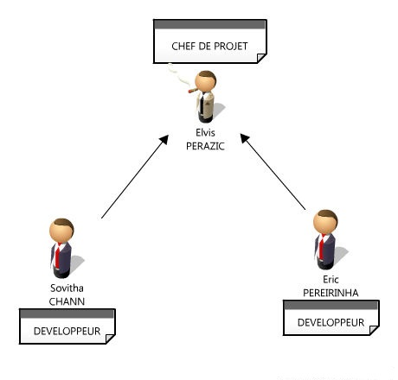

L’infrastructure, représentée par le schéma ci-dessous, est située dans un local de 30m² composé de 3 ordinateurs reliés a un modem et donc à un accès sécurisé à internet :

|  |  |
| --- | --- |
|  |  |

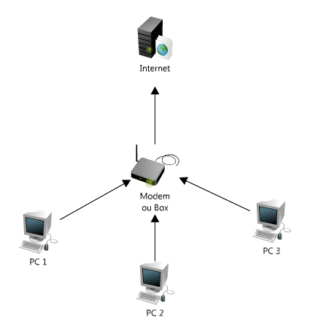

Ci-dessous, la grille de tarifs exercés par PixelWeb :

|  |
| --- |
| Pack Site internet : ''Site Vitrine'' 1450 € ttc |
| Etre présent sur Internet à travers votre site vitrine pour présenter votre société à l'ensemble des internautes.  Le site contient :  - 1 Page ''Qui sommes-nous ?''  - 1 Page ''Présentation produits / services''  - 1 Page ''Partenaires'' - 1 Page ''Contact'' |
| Pack Site internet : ''Full Flash''  2250 € ttc |
| Présentation dynamique de votre société de façon animée, design et performante.  Ce site permettra d'être présent sur internet 24h/24 et 7j/7 pour tous les internautes.  Le site contient :  - 1 Page ''Qui sommes-nous ?''  - 1 Page ''Présentation produits / services''  - 1 Page ''Partenaires''  - 1 Page ''Contact''  - 1 Page ''Administration'' |
| Pack Site internet : ''Blog d'Entreprise''  1450 € ttc |
| Le Blog d'Entreprise vous permet de communiquer simplement et efficacement sur votre société.  Communiquer et interagir avec vos clients sera le quotidien de votre Blog d'Entreprise.  Il est aussi un excellent complément à votre site vitrine, avec son interface complète et intuitive. |
| Pack Site internet : ''e-Commerce''  3950 € ttc |
| Promouvoir l'ensemble de vos produits / services 24h/24 et 7j/7.  Générer des achats à tous les instants grâce à votre site internet.  Le site permet :  - de trier l'ensemble de vos produits  - d'ajouter des produits / services simplement - de visualiser les commandes en cours  - de gérer votre stock online |